МІНІСТЕРСТВО ОСВІТИ І НАУКИ УКРАЇНИ

Національний аерокосмічний університет ім. М. Є. Жуковського

«Харківський авіаційний інститут»

Факультет систем управління літальних апаратів

Кафедра систем управління літальних апаратів

**Лабораторна робота № 11**

з дисципліни «Алгоритмізація та програмування»

на тему "Розробка десктоп-застосунків в середовищі Visual Studio"

ХАІ.301. 173. 310. 05ЛР

Виконав студент гр. _____310__________

________________Шуба Анастасія*_______*

(підпис, дата) (П.І.Б.)

Перевірив

_________ к.т.н., доц. Олена  ГАВРИЛЕНКО

(підпис, дата) (П.І.Б.)

2023

# МЕТА РОБОТИ

Ознайомитися з основами розробки програм з використанням Windows Forms і навчитися розробляти десктоп-застосунки із графічним користувацьким інтерфейсом для введення/виведення даних на мові програмування С++ в середовищі Visual Studio.

# ПОСТАНОВКА ЗАДАЧІ

# Завдання 1. Вивчити алгоритм створення проекту Windows Forms в

# середовищі Visual Studio. Ознайомитись з налаштуваннями основних елементів для введення, виведення і управління. *Опрацювати навички створення і налаштування десктоп-застосунку у Visual Studio.

# Завдання 2. Для вирішення завдання Задача №7:

# А. Спроектувати і реалізувати в конструкторі форм графічний інтерфейс програми з обʼєктами Label, TextBox і Button. *Використати інші елементи управління.

# В. Додати програмний код для введення вхідних даних, обчислень і виведення результатів. *Відтестувати і налагодити десктоп-застосунок.

# С*. Передбачити зчитування даних з файлу з використанням стандартного

# діалогу для вибору файла, а також збереження результатів в файл із відповідним діалогом. Відтестувати і налагодити десктоп-застосунок.

# ВИКОНАННЯ РОБОТИ

Завдання 1.

Вирішення задачі №7

Вхідні дані (ім’я, опис, тип, обмеження):

тризначні число - невідоме число, ціле число, дійсний тип

Вихідні дані (ім’я, опис, тип):

тризначне число - ціле число, дійсний тип

Лістинг коду вирішення задачі 7. наведено в дод. А (стор. 4).

Екран роботи програми показаний на рис. Б.1.

# ВИСНОВКИ

Ознайомилася з основами розробки програм з використанням Windows Forms і навчилася розробляти десктоп-застосунки із графічним користувацьким інтерфейсом для введення/виведення даних на мові програмування С++ в середовищі Visual Studio.

ДОДАТОК А

Лістинг коду програми

*#include <iostream>*

*using namespace std;*

*int main() {*

*int number, reversedNumber = 0;*

*cout << "Enter a three-digit number: ";*

*cin >> number;*

*if (number < 100 || number > 999) {*

*cout << "The number is not a three-digit number." << endl;*

*return 1;*

*}*

*// Reverse the number*

*while (number != 0) {*

*int digit = number % 10;*

*reversedNumber = reversedNumber * 10 + digit;*

*number /= 10;*

*}*

*cout << "The number reversed is: " << reversedNumber << endl;*

*return 0;*

*}*

ДОДАТОК Б

Скрін-шоти вікна виконання програми

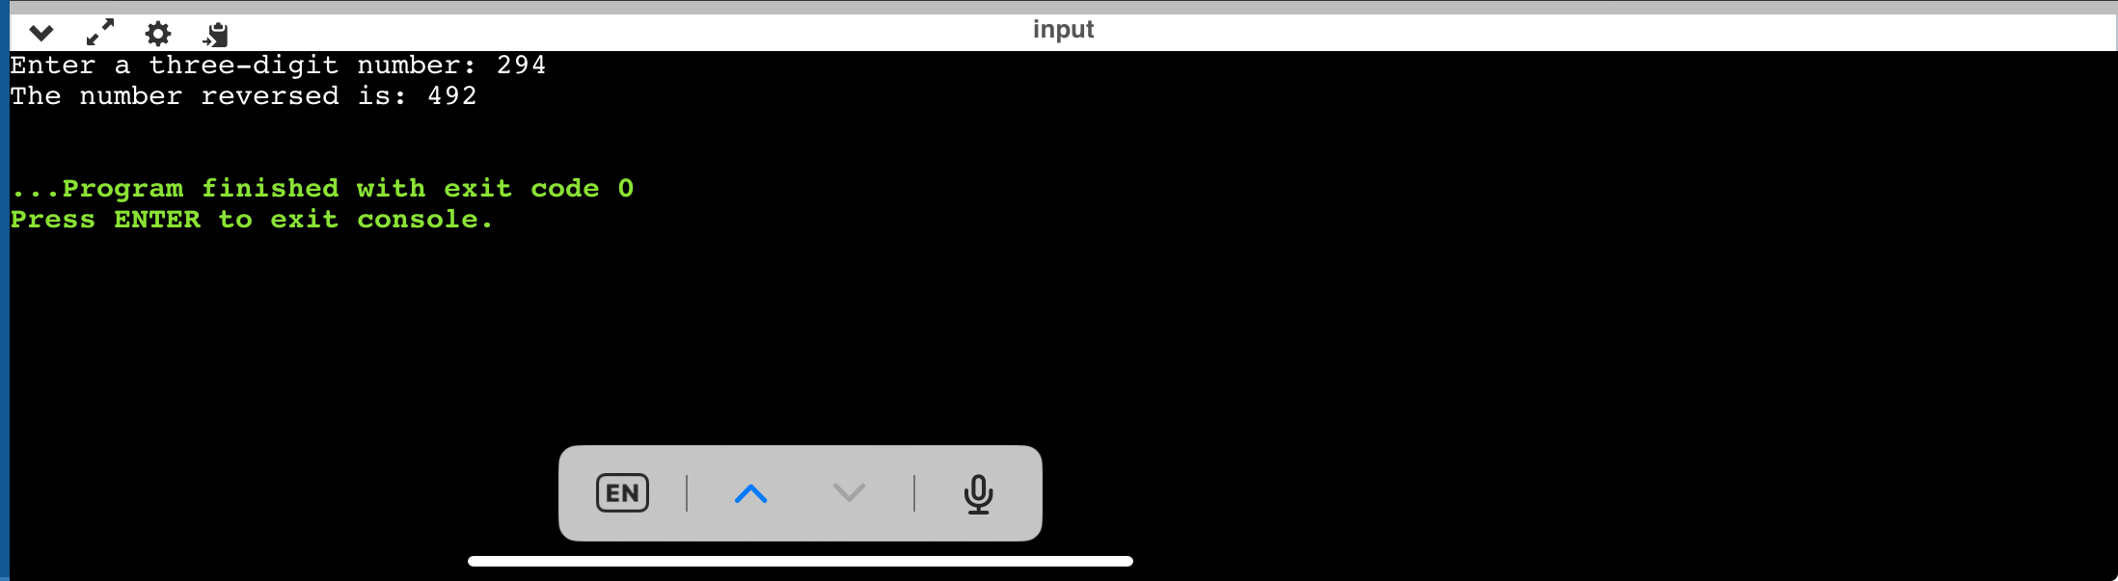

Рисунок Б.1 – Екран виконання програми для вирішення завдання №7